Государственное бюджетное общеобразовательное учреждение средняя общеобразовательная школа №340 Невского района Санкт-Петербурга имени О.Ф. Берггольц

Методические рекомендации

«Формирование культурной памяти учащихся как фактор патриотического воспитания (родительское собрание)»

Разработчик:
Иванова Ольга Владимировна,
методист ГБОУ школа №340
им. О.Ф. Берггольц
Невского района
Санкт-Петербурга

Санкт-Петербург
2026

- Содержание

I Введение. Современная государственная политика в сфере патриотического воспитания и формирования гражданской идентичности обучающихся | 3
II Методологические основы формирования культурной памяти обучающихся как фактора патриотического воспитания | 5
1 глава. Актуальные трактовки понятия «Формирование культурной памяти обучающихся»  1.1Принципы и цели патриотического воспитания и формирования гражданской идентичности обучающихся | 5  5
1.2Основное содержание компоненты «Формирование культурной и исторической памяти обучающихся»  1.3 Направления, формы и методы патриотического воспитания и формирования гражданской идентичности учащихся  2 глава. Методические рекомендации по проведению родительского собрания | 7  8  11
III.Заключение. | 15
IV Список литературы и источников | 16
V Приложения | 19

I ВВЕДЕНИЕ. Современная государственная политика в сфере патриотического воспитания и формирования гражданской идентичности обучающихся
В современной России, в свете современной политической ситуации и настоятельной необходимости консолидации общества, возрастает роль воспитания подрастающего поколения. Разумеется, все направления воспитательной работы значимы, однако на первый план выступило именно патриотическое воспитание и связанное с ним формирование гражданской идентичности обучающихся.
Ключевой отправной точкой является Государственная политика в этом направлении. В связи с этим вся современная государственная политика в сфере патриотического воспитания и формировании гражданской идентичности обучающихся в России направлена прежде всего на консолидацию общества вокруг базовых национальных ценностей русского (российского) народа, укрепление духовно-нравственных основ общества и подготовку подрастающего поколения к социально ответственному поведению.
Государственная политика в этой сфере включает в себя базовые (основные, основополагающие! – здесь и далее примечания автора) направления воспитания: общефедеральные, отраслевые и региональные. (В частности, Петербургские).
Общефедеральные направления сформулированы в документах:
- Указ Президента Российской Федерации В.В. Путина от 08.05.2024 №314 об «Основах государственной политики РФ в области исторического просвещения»;
- «Примерная рабочая программа воспитания для образовательных организаций» (от 23.06.2022);
- Указ Президента РФ №809 от 09.11.2022 «Об утверждении государственной политики по сохранению и укреплению традиционных нравственных ценностей»
Отраслевые документы, направляющие деятельность по гражданско-патриотическому воспитанию:
- ФГОС - Федеральный государственный образовательный стандарт;
– «Концепция духовно-нравственного развития и воспитания личности гражданина России» (для начального основного образования);
- «Программа воспитания и социализации обучающихся основного общего образования» (ФГОС ООО).
Особая роль отводится также региональным документам (в Ленобласти - Петербургские), в частности:
- «Постановление Комиссии по делам несовершеннолетних и защите их прав при правительстве Санкт-Петербурга от 25.06.2025 № 02-22-01/2025;
- «Программа развития системы образования Невского района Санкт-Петербурга на 2025-2029 годы «Стратегия развития: создаём будущее»;
- «Концепция воспитания петербуржца до 2025г) - пока актуальна.
Что касается наполнения этого сектора воспитания, то в «Указе Президента… от 08.05.2024 №34 подробно указаны составляющие, а именно:
1)цели государственной политики в сфере патриотического воспитания и формирования гражданской идентичности в XXI веке;
2)принципы государственной политики в сфере патриотического воспитания и формирования гражданской идентичности в XXI веке и в области исторического просвещения.
Особая роль в воспитании, бесспорно, отводится образовательной организации. Это связано не только с тем, что обучающиеся находятся здесь большую часть времени. Определяющая роль школы, педагога обусловлена в первую очередь наличием в учебном заведении конкретной программы действий по обучению, развитию, воспитанию и социализации ребёнка. В своей деятельности образовательная организация руководствуется нормативными документами (в том числе перечисленными выше), требованиями педагогики, дидактики, методологии.
Однако воспитание – это такой процесс, в котором участвуют все субъекты, окружающие маленького человека – люди, их отношения, события и пр. Поэтому на современном этапе просто необходимо объединить усилия школы, семьи и всех социальных институтов, чтобы в совместной деятельности достичь идеальной (высшей) цели воспитания - создание условий для личностного развития, самоопределения и социализации обучающихся на основе социокультурных, духовно-нравственных ценностей и принятых в российском обществе правил и норм поведения в интересах человека, семьи, общества и государства, формирование у обучающихся чувства патриотизма, гражданственности, уважения к памяти защитников Отечества и подвигам Героев Отечества, закону и правопорядку, человеку труда и старшему поколению, взаимного уважения, бережного отношения к культурному наследию и традициям многонационального народа Российской Федерации, природе и окружающей среде.
Фундамент воспитания - создание и сохранение исторической памяти. Доктор педагогических наук, академик РАО Геннадий Никандрович Волков в своей работе «Педагогика любви» писал: «Без исторической памяти – нет традиций, без традиций - нет культуры, без культуры – нет воспитания, без воспитания – нет духовности.»
В своей работе я попыталась найти ответ на один вопрос – как школа и семья могут помочь друг другу в осуществлении гражданско-патриотического воспитания через формирование культурной памяти обучающихся.
Таким образом,
Цель данной работы - теоретически обосновать социально-педагогические условия успешного формирования культурной памяти учащихся школы как фактора патриотического воспитания.
Для достижения цели, на мой взгляд, необходимо выполнить ряд задач.
Задачи:
- изучить и проанализировать нормативно-правовые документы (федеральные, отраслевые, региональные, локальные) в части требований к гражданско-патриотическому воспитанию и формированию культурной памяти обучающихся;
- выявить и систематизировать педагогические методы и технологии, способствующие формированию культурной памяти школьников как основы патриотического воспитания и воспитания в широком смысле;
- разработать программу (сценарий) родительского собрания, направленного на совместную деятельность семьи и школы по формированию культурной памяти обучающихся как показателя уровня патриотического воспитания учащихся;
- рекомендовать разработку родительского собрания для апробации в своей школе.

II Методологические основы формирования культурной памяти обучающихся как фактор патриотического воспитания
1 глава Актуальные трактовки понятия «Формирование культурно-исторической памяти обучающихся»
  - Принципы и цели патриотического воспитания и формирования гражданской идентичности обучающихся
Согласно Указа Президента Российской Федерации В.В. Путина от 08.05.2024 №314 главенствующим в гражданско-патриотическом воспитании подрастающего поколения является прежде всего историческое просвещение. [13]
В Указе выделены основные принципы исторического просвещения:
- опора на научные знания и фундаментальные научные исследования;
- понимание истории России и её самобытного цивилизационного пути как неотъемлемой части мирового исторического процесса;
-преемственность всех этапов российской истории (БЕЗ ИХ КОРРЕКЦИИ и «переписывания»!!!);
-осознание исторического единства народов Российской Федерации при сохранении истории и культуры каждого народа.
Таким образом, из вышеназванных принципов следуют ЦЕЛИ исторического просвещения (именно этим прежде всего призваны заниматься образовательные организации в процессе гражданско-патриотического воспитания в первую очередь: сначала научить, рассказать, обосновать, а затем – вовлекать в воспитывающую деятельность): сохранение исторической памяти о значимых событиях истории России; многонациональной природы социокультурного развития России; о достижениях отечественной науки и культуры; о защитниках Отечества; о выдающихся личностях в истории нашей страны;
-формирование АКТИВНОЙ ГРАЖДАНСКОЙ ПОЗИЦИИ (а вот здесь и подключаются наши «Мероприятия», а вернее – полезные практические дела, которые как раз и помогут сформировать гражданскую идентичность обучающегося и вообще, личность гражданина - патриота – на мой взгляд, высшая цель воспитания в настоящий исторический период.)
Говоря о формировании культурной памяти обучающихся, необходимо сделать очень важное, на наш взгляд, дополнение: культурная память гражданина и общества как общности граждан неразделима от исторической памяти, то есть в данном контексте правомернее говорить о культурно-исторической памяти. [8, c.13]
1.2 Основное содержание компоненты «Формирование культурной и исторической памяти обучающихся»
Исходя из задач, определенных обществом и государством в ключевых направлениях воспитания подрастающего поколения на 2025-2030 годы, сформировались следующие основные понятия:
-ПАТРИОТИЧЕСКОЕ ВОСПИТАНИЕ – формирование ценности патриотизма, ответственности за судьбу Родины, готовность к её защите, созиданию и развитию.
- ТРАДИЦИОННЫЕ российские духовно-нравственные ценности - устойчивые для российского общества нравственные ориентиры, формирующие мировоззрение граждан России (там же).
ИДЕНТИЧНОСТЬ – усвоение и освоение значимых культурных образцов, позволяющих человеку осознавать общность или причастность к кому-либо или чему-либо; осознание и восприятие человеком самого себя через интегрированные устойчивые характеристики, тождественные в контексте жизненного развития (там же).
Таким образом, ОБЩЕРОССИЙСКАЯ гражданская идентичность – «осознание гражданами России принадлежности к Родине, ответственности за её судьбу, приверженности базовым ценностям российского общества». [12, с.42]
Формирование культурно-исторической памяти обучающихся так или иначе связано прежде всего с пониманием понятий «Большая и малая Родина» и его составляющих. С самого раннего возраста, когда закладываются базовые черты личности человека, происходит формирование её фундаментальных черт, необходимо заложить предпосылки гражданских качеств. В результате длительного целенаправленного воспитательного воздействия на маленькую личность (по возрасту, не по сути!). Чтобы воспитать в человеке чувство гордости за свою страну, осознанное желание жить для её настоящего и будущего на основе знаний и уважения к её прошлому, чтобы воспитать гражданина – патриота, НЕОБХОДИМО воспитать в нем любовь:
- к родному краю;
- к родному народу, его языку, ценностям и культуре;
- к родной стране. [12, с.13-20]
Речь идёт о становлении у обучающихся целостного восприятия исторического прошлого, осознании ими своей принадлежности к национальной и мировой культуре, формировании ценностных ориентиров на основе культурно-исторического наследия. Отсюда вытекает следующая цель – формирование ГРАЖДАНСКОЙ ИДЕНТИЧНОСТИ личности воспитанника как осознание принадлежности к сообществу граждан того или иного государства, имеющее для индивида значимый смысл. Это ФЕНОМЕН надындивидуального сознания, то есть такого качества гражданской общности, которое характеризует эту общность как коллективный субъект. [5, стр. 102].
Второй (не по значимости!) составляющей формирования культурно исторической памяти подрастающего поколения является воспитание чувства любви к родине – патриотизма.
Наполняя содержательную сторону этой работы в конкретной образовательной организации, необходимо определить ключевые цели:
-осознание подростками неразрывной связи своей личной и семейной истории с историей страны и народа (историческая идентичность);
- привитие уважения к традициям, обычаям, ценностям своего и других народов, воспитание патриотизма и гражданской ответственности через осмысление различных исторических событий и их последствий для страны и мирового сообщества, формирование неприятия к искажению исторических фактов (гражданская идентичность);
- научение критическому мышлению при работе с исторической и другими видам информации из разных источников.
  - Направления, формы и методы патриотического воспитания и формирования гражданской идентичности обучающихся
Проанализировав литературу по теме и исходя из личного опыта, можем выделить следующие обязательные, на наш взгляд, направления работы:
- Знания: необходимо, чтобы обучающийся знал, (а значит, мы должны помочь ему эти знания получить) основные события отечественной и общемировой истории, основные биографические данные выдающихся личностей, культурные достижения и традиции разных народов России и мира, символы и ритуалы, имеющие историческое и/или государственное значение (Парад Победы, Герб, Гимн, Флаг России и пр.), имел представления о документальных источниках информации и умел ими пользоваться различными способами (не только через Интернет).
- Эмоционально-ценностная составляющая: формирование чувства гордости за достижения лучших представителей российского народа, сопереживание трагическим событиям в истории своей страны и мира.
- Практико-деятельностная составляющая: участие в памятных мероприятиях (мероприятия ко Дню полного снятия блокады Ленинграда, Парад Победы, «Георгиевская ленточка», «Открытка победителю» и др.), поисковая работа (в музейной деятельности в школе, исследовательско – поисковая – изучение семейной истории).
- культурно – символическая составляющая: знакомство с произведениями литературы и искусства об исторических событиях (литература, музыка, живопись, кино); изучение государственных символов и символов города, района и их истории; освоение традиционных праздников своего народа и других культур.
В теории и методике воспитательной деятельности сформированы традиционные методы и формы работы по гражданско-патриотическому воспитанию обучающихся, которые в первые десятилетия XXI века дополнились новыми, актуальными.
Если говорить о традиционных, то необходимо назвать:
- интегрированные уроки литературы, истории, МХК, проектная деятельность, литературно-художественные композиции, «круглые столы», дебаты, экскурсии, встречи с ветеранами и другими интересными людьми, конкурсы творческих работ (рисунков, поделок, эссе, стихов).
- волонтерская и добровольческая деятельность;
- проектная деятельность;
- краеведение, поисковая деятельность, участие в «Музейных отрядах»
В последнее время весьма результативны реконструкции исторических событий, онлайн-экскурсии. Эффективны также создание интерактивных презентаций, виртуальных экскурсий, онлайн-викторин, использование социальных сетей для распространения информации о патриотических мероприятия и акциях.
Всегда актуальным остаётся участие в патриотических акциях (Парад Победы кадет Невского района, «Бессмертный полк», «Пост № 1», «Принятие присяги» у кадет и др.)
Таким образом, с раннего детства приобщая ребенка к культурно-историческому наследию своей семьи, района, города, страны и мира, мы формируем в нем гражданскую идентичность, воспитываем лучшие стороны личности, формируем патриотизм в подрастающем поколении.
Следует отметить, что приобщение школьников к историческому наследию, помощь в освоении ими показателей духовно-нравственного развития и воспитания, чаще всего происходит в ходе проектной деятельности.
Памятуя, что овладение навыками проектной и исследовательской деятельности является одним из требований ФГОС нового поколения, мы и привлекаем обучающихся к этому направлению работы, разумеется, учитывая индивидуально-личностные и возрастные особенности учеников.
Результаты проектно-исследовательской деятельности могут быть оформлены в виде стендовых докладов, компьютерных презентаций и/ или бумажных докладов-отчетов о ходе и итогах проекта/исследования.

2 ГЛАВА. Методические рекомендации по проведению родительского собрания по направлению «Формирование культурной памяти учащихся как фактор патриотического воспитания»
Тема собрания: «Любовь к Родине - абстрактно и конкретно»
Цель: обсудить с родителями, как они могут участвовать в гражданско-патриотическом воспитании своих детей не через абстрактные идеи, а через конкретные действия – выработать конкретные пути, «шаги» для воспитания любви к родине у школьников.
Задачи:
- постараться помочь родителям в формулировке понятия «Патриотизм», «Любовь к Родине» в двух аспектах: абстрактном (идеи, ценности) и конкретном (традиции, конкретные действия);
- показать родителям роль семьи в воспитании личности обучающегося, формировании у него патриотических чувств;
- выйти с предложением к администрации школы о разработке Программы практических совместных действий семьи и школы.
Планируемые результаты: родители смогут осознать и сформулировать для себя свою роль в патриотическом воспитании обучающихся, а как следствие, - и в формировании гражданской идентичности школьников;
- выработка конкретного плана совместных действий семьи и школы;
- укрепление равноправных партнерских отношений между родителями и педагогами в вопросах гражданско-патриотического и духовно-нравственного воспитания подрастающего поколения.
Время проведения: 1 - 1,5 часа
Целевая аудитория: совет родителей школы, совет отцов.
Проводит: инициативная группа (директор школы, заместитель директора по воспитательной работе, методист)
Форма проведения: дискуссия-баттл
Место проведения: конференц-зал школьного музея О.Ф. Берггольц
Оборудование и материалы: канцелярские принадлежности, памятки для родителей, интерактивная презентация, мультимедийный проектор и экран.

ХОД СОБРАНИЯ
- Вступление.
Директор с приветственным словом.
Заместитель директора по учебно-воспитательной работе о повестке собрания.
- Дорогие родители! Сегодня мы собрались затем, чтобы в необычной форме обсудить важную тему: как родители могут помочь сами себе в формировании патриотических чувств у своих детей.
Методист:
- Здравствуйте, уважаемые родители! Думаю, не открою секрет, что многие родители не приходят на родительские собрания по принципу «А что я там узнаю нового для себя и зачем мне это надо? Опять будут говорить одно и то же». Действительно, это достаточно сложная форма работа в плане того, как сделать собрание полезным, продуктивным и интересным для всех участников, а не пустой «говорильней». На мой взгляд, важно не только подобрать для собрания важную тему, но всячески привлечь к подготовке его и проведении вас - самих родителей.
-Согласны сегодня поработать вместе с педагогами, а не просто послушать? Тогда приступим.
Заместитель директора:
- Итак, сегодня мы говорим о таком важном, как любовь к Родине. Надеюсь, никто не сомневается в актуальности темы? Поднимите стикеры, кто не против темы. Спасибо, большинство.
Методист:
- На входе вам раздали листочки, вы сами выбрали синий или красный. Это такая жеребьёвка, которая поможет нам разбиться на две команды. Я прошу вас пересесть. За стол с номером 1 садятся родители, у которых синий листочек, за стол № 2 – с красным.
(ПЕРЕСАЖИВАЮТСЯ).
Методист:
- Спасибо. Итак, начнем. Как вы уже поняли, сегодня мы поговорим о любви к Родине. Думаю, многим это понятие часто кажется каким-то далёким, абстрактным. Но если мы посмотрим на конкретные дела и поступки человека, это и есть проявление любви к родине, к дому, семье.
- Если вы не против, сейчас мы проведем небольшую групповую работу. «Синие»- вас я прошу подумать, как может проявляться абстрактная любовь к родине.
- А «красные», вернее, команда за столом № 2, будут думать, как можно проявлять любовь к родине конкретно. Задание понятно? Спасибо. У вас 10 мин на обсуждение. После обсуждения прошу выбрать по одному выступающему, который сформулирует ваши мысли по заданию. Проведем «Батл» - то есть один родитель из второй группы отвечает на реплику родителя из первой.
- Групповая работа – обсуждение.
Затем представители от групп высказывают общие варианты. Педагог (методист) обобщает сказанное.
Методист:
- Спасибо. Мне кажется, вы правильно понимаете особенности этих двух подходов. Абстрактно любить Родину легко – «я смотрю фильмы о войне, об истории страны, обсуждаю их с ребенком, я вожу его в музеи» и т.д.
То есть «абстрактный подход» декларирует любовь к родине через отношение к ее образу, культуре, истории. Читаются книги по теме, фильмы, люди испытывают гордость через идеализацию, уважение к культурному наследию, музеи, памятники, через патриотические символы государства и т.д. Это не плохо и не хорошо, просто это позиция человека, для которого характерно ПРИНЯТИЕ НАЦИОНАЛЬНЫХ ОСОБЕННОСТЕЙ БЕЗ ЖЕЛАНИЯ В ЭТОМ ЛИЧНО АКТИВНО УЧАСТВОВАТЬ, МЕНЯТЬ.
Но есть и другой подход - конкретный, практический, деятельностный. Об этом нам рассказала вторая группа.
(К примеру - один родитель говорит, что их семья – волонтеры, другой работает в госпитале и они семьей с детьми устраивают для раненых СВО концерты, праздники, просто помогают убрать кровать и пройти на процедуры. Третьи взяли шефство над одиноким стариком. Четвертый - они помогают кошачьему приюту. Кто-то добровольно следит за клумбой около своей многоэтажки, и т.д.)
- Промежуточная рефлексия
Методист:
- Таким образом, мы сегодня сделали вывод, что абстрактный подход – это идеи, ценности, гордость за страну. А конкретный – это дела, традиции, это маленькие поступки, которые мы совершаем каждый день.
4. Планирование.
Группы в течение 10 мин обсуждают, какие 3-5 школьных мероприятий по этому направлению они могли и хотели бы предложить на учебный год. Затем высказывают свои предложения (к примеру, родители предложат экскурсии не только в школьный музей нашей школы и традиционные для наших обучающихся, но и другие; или конкурс рисунков, конкурс поделок «Открытка победителю», проект «Музей в чемодане: музей моей семьи» и др).
- Консультативная помощь родителям.
Родителям раздаются памятки.
Подводятся итоги собрания.

III Заключение

Традиционные ценности - нравственные ориентиры, которые формируют «мировоззрение граждан России, передаваемые от поколения к поколению, лежащие в основе общероссийской гражданской идентичности и единого культурного пространства страны, укрепляющие гражданское единство, нашедшие своё уникальное проявление в духовном, историческом и культурном развитии многонационального народа России.
В целях сохранения и укрепления традиционных ценностей, пресечения распространения деструктивной идеологии реформы в области образования и воспитания, культуры, науки, средств массовой информации и массовых коммуникаций должны проводиться с учетом исторических традиций и накопленного российским обществом опыта при условии проведения широкого общественного обсуждения». [9]
Образовательная организация, разрабатывая рабочую программу воспитания, планируя работу в этом направлении, строя планы по направлениям воспитания, должна опираться в своей деятельности на ключевые нормативные документы государственной, отраслевой и региональной политики.
Однако реальное, практическое, наполнение содержания воспитания, выбор форм и методов работы, ключевых тем и форм зависит от материально-технических и кадровых ресурсов школы.
Убеждены, что успех в деле воспитания возможен только при условии высокого уровня профессионального мастерства педагогов, их личного уровня общей культуры, понимания ценностей и умения их правильно донести до каждого обучающегося. Немаловажно, на наш взгляд, чтобы у педагога «горели глаза», когда он транслирует свои принципы и модели поведения, соответствующие современным требованиям к обучению и воспитанию. Тогда педагог не только сумеет найти подход к каждому обучающемуся, но и поможет каждому родителю выстроить такую систему ценностей внутри семьи, которая будет способствовать формированию культурной памяти учащихся как фактора патриотического воспитания и как фундаментальной основы всей системы воспитания.

IV. Литература и источники

1.Государственная программа РФ «Развитие образования» на срок 2018-2025 (утверждена постановлением Правительства РФ от 26.12.2017 № 1642). [Электронный ресурс]. – Режим доступа: https://docs.edu.gov.ru/document/3a928e13b4d292f8f71513a2c02086a3/download/1337/
11 Преподавание истории России, всеобщей истории, истории нашего края в основной школе: учебно-методический комплекс. Под ред. В.Р. Мединского. – М.: ФГБОУ ВО МГУ, 2025 – 130 стр.
2.Концепция воспитания юных петербуржцев: учеб.-метод. пос. / Е. Н. Барышников, М.Р. Илакавичус, В. Н. Раскалинос и др.; под науч. ред. Е. Н. Шавриновой. СПб.: СПб АППО, 2021. – 64 с. – (Петербургский опыт общего образования).
3.Концепция духовно-нравственного развития и воспитания личности гражданина России // Данилюк А.Я., Кондаков А.М., Тишков В.А. М., «Просвещение», 2011.
4.Научная педагогическая электронная библиотека Российской академии образования. – [Электронный ресурс]. – Режим доступа: http://elib.gnpbu.ru (дата обращения: 07.12.2022)
5.Патриотическое воспитание учащихся в полиэтнической образовательной среде: учебно-методическое пособие / Авторский коллектив под науч. ред. И.Е. Кузьминой. — СПб, СПб АППО, 2015. – 106 с.
6.Актуальные проблемы патриотического воспитания школьников при изучении истории Великой Отечественной войны 1941–1945 гг.: методические рекомендации. СПб, СПб АППО, 2012.
7.Горбунов В.С. Педагогический алгоритм в системе патриотического воспитания // Дополнительное образование и воспитание. – 2007. – № 2. – С. 38-41.
8.Думчева А.Г. Диагностика условий и результатов духовно-нравственного развития и воспитания в образовательном пространстве // Системно-деятельностный подход в воспитании. Духовно-нравственное развитие и воспитание – главные приоритеты образования: Материалы I Межрегиональной научно-практической конференции. Санкт-Петербург, 26 октября 2010 года / под общ. ред. Е.Н. Шавриновой. СПб: Изд-во Политехн. ун-та, 2010.
9.Заварзина М.А. Понятие гражданственной идентичности. Гражданская идентичность в ФГОС НОО//Социальная сеть работников образования [Электронный ресурс].
10Программа развития системы образования Невского района Санкт-Петербурга на 2025-2029 годы «Стратегия развития: создаём будущее» [Pежим доступа - https://nevarono.spb.ru/otdel-obrazovaniya/modernizatsiya-obrazovaniya/360-programma-razvitiya-obrazovaniya-nevskogo-rajona-na-2025-2029.html ]
11.Теория и практика патриотического воспитания.Ч.1. Современные методы, формы и технологии патриотического воспитания: научн.-метод. сб / под общ. ред. Е.Н. Барышникова. – СПб.: Изд-во политехн. ун-та, 2010, с.13-22.
12Тишков В. А. Сопричастность к России // Историк. – 2021. – № 6. – С. 70-73.
13.Указ Президента Российской Федерации В.В. Путина от 04.03.2026 №136 «Основы государственной политики по сохранению и укреплению традиционных российских духовно-нравственных ценностей.» Режим доступа - https://www.consultant.ru/ - обращение от 13.05.2026.

V. Приложения
Приложение 1.
Памятка для родителей
«Как научиться воспитывать в детях конкретную любовь к Родине»

Любовь к Родине не возникает сама по себе – она формируется постепенно, через эмоции, знания и личный опыт. И именно семья может помочь ребенку в формировании личности, в понимании того, что такое доброе и зло, что такое память поколений. Крепкая семья – это общность родных людей, близких не просто по родству рождения, но и по духу, по близости целей и путей жизни, это память поколений твоей семьи, сохранение единства вокруг центра – старшего или уважаемого в семье человека, чей авторитет признается всеми родственниками.
- Начните с создания «Книги памяти моей семьи».
Соберите родных и вместе сделайте простой проект. Возьмите небольшой альбом для фотографий или ватман. Заготовьте копии фотографий, писем, документов (а сначала вам придется их найти, сгруппировать, прочитать) – это будут элементы вашей книги. Вместе с детьми продумайте, по какому принципу будет сгруппирован материал – хронологическому или личностному («по годам или по людям»). Затем оформите его.
Возможно, за один вечер вы не сможете сделать «Книгу памяти» вашей семьи – тогда у вас появится повод снова собраться или определить, кто и к какому срок сделает те или иные шаги по вашему проекту. Когда получите результат - уверены: он вас обрадует!

2.Совершите «историческую экспедицию» - возможно, на каникулах или просто на выходных, если позволяет временной и пространственный ресурсы, повезите детей туда, где, возможно, вы сами давно не были, а дети не были никогда – в деревню, где родилась ваша мама, где работал ваш дедушка и т.д. Если уже никого из родных и не найдете, все равно сможете показать места, которые связаны с историей вашей семьи. Возможно, вы найдете скамью над рекой, на которой сидели долгими летними вечерами, или дорогу, по которой дедушка водил вас в лес собирать грибы. Поверьте – дети только кажутся людьми с другой планеты, из другой цивилизации, на самом деле они такие же, только младше и технически подкованнее. Так это и хорошо! Пусть они сделают видео - отчет о вашем путешествии и выложат его на сайт, где проходит конкурс о семейном досуге, например.

3.Изучите местность в шаговой доступности от дома.

Вы удивитесь – сколько интересного можно увидеть и рассмотреть вместе с ребенком в парке возле дома или на тропинке, которой ходите каждый день. А еще неподалёку обязательно найдутся здания, деревья, памятники – немые свидетели истории нашего района, города, нашей страны. Остановитесь – рассмотрите их, попробуйте вместе с детьми изучить их, узнать их историю или придумать историю интересного объекта («Как одно дерево приехало в Питер») …
- Сохраняйте традиции
Подумайте и вспомните, какие традиции были у вас дома, когда вы были детьми – дни рождения, масленичные блины, катание с горки. Попробуйте перенести их в жизнь вашей сегодняшней семьи. Возможно, именно вы станете родоначальником семейных традиций, которые объединят родных вам людей. Найдите повод попросить у ребенка помощи в их проведении. Традицией могут стать и походы в кино с обсуждением, и «семейные чтения», и участие в рождественских праздниках в своем микрорайоне. Стоит только подумать (кстати, это тоже можно сделать традицией – такие «мозговые штурмы» по поводу коллективного семейного дела).

Конкретное коллективное творческое дело – интерес – мотивация – успехи в воспитании ребенка!

Приложение 2. Фото с мероприятий по направлению «Формирование культурной идентичности учащихся как фактор патриотического воспитания»
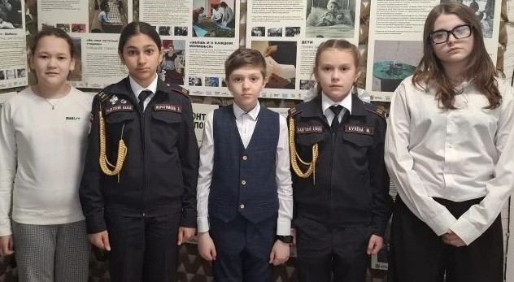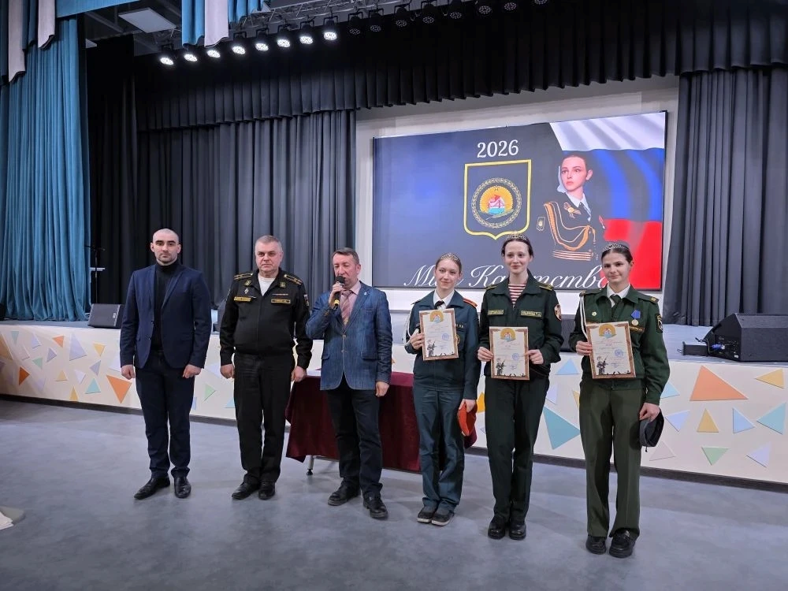
Фото 1. Устный журнал «Читая «Февральский дневник»
Фото 2. Конкурс «Мисс-Кадетство – 2026»
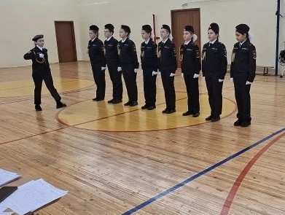
Фото 3. Региональный этап конкурса «Служу России», 5 кадетский класс, строевая подготовка.

